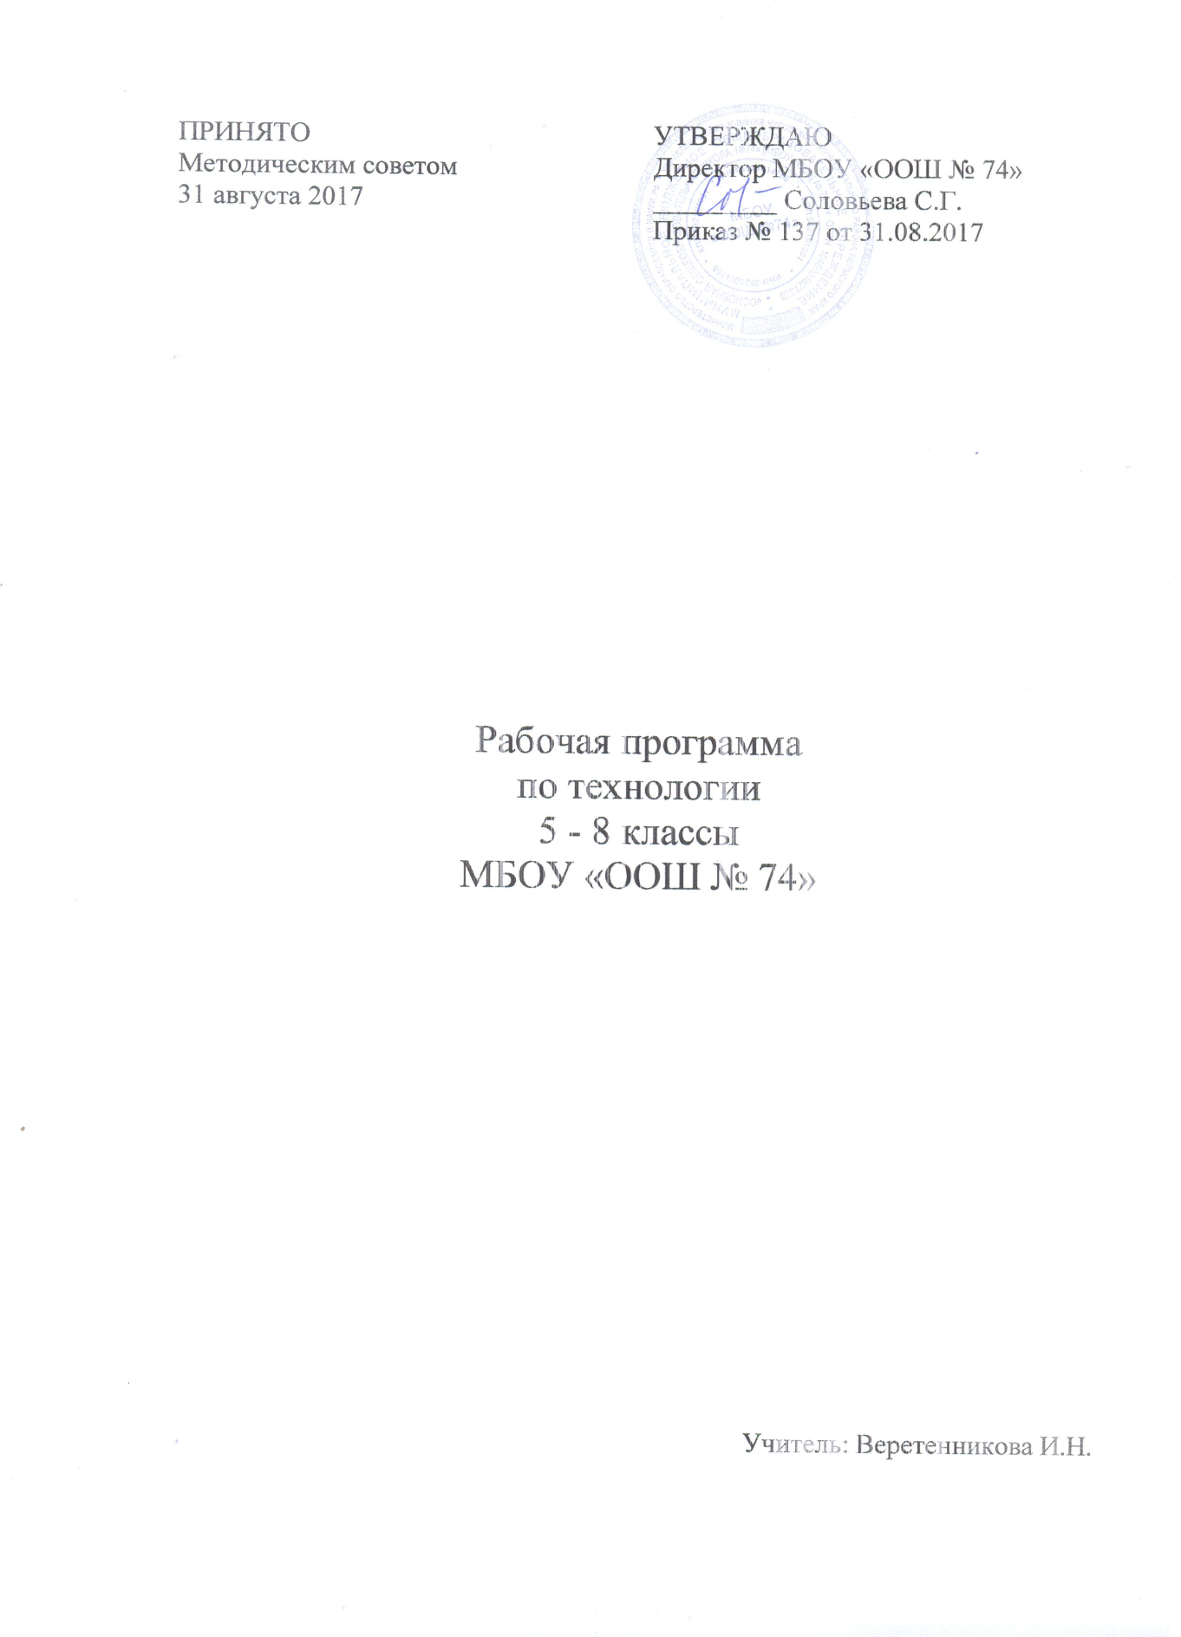
I. Пояснительная записка
Направленность программы
Художественно-эстетическая
Новизна, актуальность, педагогическая целесообразность
На протяжении всей истории человечества народное декоративно-прикладное искусство было неотъемлемой частью национальной культуры. Народное искусство сохраняет традиции преемственности поколений, влияет на формирование художественных вкусов. Основу декоративно-прикладного искусства составляет творческий ручной труд мастера.
Программа «Основы декоративно-прикладного творчества» направлена на воспитание художественной культуры учащихся, развитие их интереса к народному творчеству, его традициям и наследию, приобщение детей к общечеловеческим ценностям, подготовку к самостоятельной жизни.
При организации образовательно-воспитательного процесса приоритетное значение имеют вопросы, связанные с обеспечением охраны труда, техники безопасности, производственной санитарии и личной гигиены. Все учащиеся обязательно обучаются основам безопасного труда на занятиях декоративно-прикладным творчеством.
Содержание программы предусматривает ознакомлении учащихся с народными художественными промыслами, основами композиции, материаловедения для художественных работ, технологией художественной обработки и декорирования изделий.
При теоретическом обучении учащиеся знакомятся с истоками возникновения и развития разных видов народного декоративно-прикладного искусства, учатся замечать тесную связь народного творчества с природой, традициями, жизнью народа. Приступая к изучению конкретных видов народного искусства, учащиеся узнают, что каждый из них имеет свой образный строй, свои технические и стилистические приёмы. В процессе практического освоения различных видов декоративно-прикладного искусства воспитанники учатся создавать красоту своими руками. Эти занятия не только формируют эстетический вкус у ребят, но и дают им необходимые технические знания, развивают трудовые умения и навыки, то есть осуществляют психологическую и практическую подготовку к труду, к выбору профессии.
В основу программы положено:
- единство воспитания, обучения и творческой деятельности;
- сочетание практической работы с развитием способности многогранно воспринимать окружающую действительность;
- развитие у детей эмоционально-эстетического и нравственно-оценочного отношения к действительности.

Цель
Содействие развитию творческой личности, приобщение детей к народному творчеству посредством знакомства с разными видами декоративно-прикладного искусства.

Задачи
Обучающие:
- Раскрыть истоки народного творчества и роль декоративно-прикладного искусства в жизни общества;
- Обучить учащихсчя навыкам и приёмам традиционной художественной обработки материалов разных видов;
- Сформировать простейшие умения и навыки в художественном конструировании;
Развивающие:
- Развивать художественно-творческие способности воспитанников;
- Способствовать развитию мелкой моторики, произвольности, внимания и других психических функций посредством ручного труда;
Воспитательные:
- Формировать позитивное эмоционально-окрашенное отношение к труду как личной и общественной ценности;
- Способствовать эстетическому и трудовому воспитанию, формированию у детей вкуса, бытовой самостоятельности;
- Содействовать воспитанию ответственности, инициативности, деловитости и предприимчивости.

Задачи решаются в комплексе во время обучающих бесед, показа и практической самостоятельной работы по изготовлению изделия, наблюдений, упражнений.

Ожидаемые результаты  (воспитанники) | Способы определения результативности
Освоение различных видов декоративно-прикладного творчества | Оценка освоения различных техник рукоделия осуществляется по следующим критериям:  -освоение;  -степень самостоятельности учащихся при выполнении заданий;  -характер деятельности (репродуктивная, творческая);  -качество выполняемых работ;
Освоение различных видов декоративно-прикладного творчества | Также формами подведения итогов освоения программы являются:  - выставки работ учащихся

Межпредметные связи
Предмет | Содержание  учебной дисциплины | Содержание программы
Литература | Устное народное творчество | Просмотр работ народных умельцев. Подбор пословиц и поговорок
Биология, география | Многообразие растительного мира. Сезонные изменения в природе | Гармония природы и деятельности человека
Технология | От замысла к результату. Технологические операции | Изготовление поделок
Изобразительное искусство | Таблица сочетания цветов. Понятия: холодные, тёплые цвета | Оформление изделий
Музыка | Выразительность музыки | Мир эмоций и чувств. Музыкальное сопровождение (при самостоятельной работе обучающихся)

Учебный план
№ п/п | Наименование разделов и дисциплин | Всего  часов
1 | Работа с бумагой | 20
1.1 | Папье-маше. (Венецианские маски) | 10
1.2 | Плетение из газет. (Подставка под горячее.) | 10
2 | Работас пластилином | 10
2.1 | Объёмные изделия.
 | Проект «Рыцарский замок»
3 | Работа с картоном. | 10
3.1 | Развертки геометрических тел.
 | (Куб, параллелепипед, конус, цилиндр)
4 | Граффити. | 8
4.1 | Работа с гуашью.
5. | Сложные шрифты. | 8
4.3 | Написание слов по индивидуальному заданию.
6. | Трафареты. | 8
6.1 | Трафареты букв, рисунков. | 4
6.2 | Открытки. | 4
7. | Реклама. | 6
7.1 | Реклама собственного производства.
Итого |  | 70
Тема 1.1. Плетение из газет
История плетения из лозы. Знакомство с техниками плетения из газет. Подготовка материала для плетения (лозы).
Практическая работа: освоение техники плетения из газет. Плетение дна изделия. Плетение по кругу. Плетение по спирали. Плетение шахматкой. Закрепление края изделия. Покраска изделия. Покрытие изделия лаком.
Тема 1.2. Папье-маше.
История папье-маше. Знакомство с техникой папье-маше.
Практическая работа: освоение техники папье-маше. Изготовление «Венецианской маски». Роспись гуашью, покрытие изделия лаком.
Тема 3.1. Знакомство с геометрическими телами, развертками.
Практическая работа: чертежи развёрток геометрических тел (Куб, параллелепипед, конус, цилиндр). Сгибание и склеивание по линиям.
Тема 4.1. Работа с пластилином.
Просмотр слайд «Рыцарские замки», «Изготовление изделий из пластилина».
Практическая работа: рисунок эскиза замка. Изготовление из пластилина объёмных деталей замка, ограждения, рыцарей и т.д.

Тема 4.1. Граффити.
История граффити. Знакомство с техникой граффити. Просмотр слайд.
Практическая работа: Имя – изображение и оформление в технике граффити.
( гуашь, фломастеры)

Тема 5.1. Сложные шрифты.
Знакомство со сложными шрифтами. Просмотр слайд.
Практическая работа: Выполнение по индивидуальным заданиям элементов сложных шрифтов. Написание фамилии, имени – первая буква оформляется по знаку «Зодиака».

Тема 6.1. Трафареты.
Изучение правил написания букв для трафаретов. Приобретение навыков работы с резаком.
Практическая работа: Написание своего имени, изготовление трафарета. Работа в цвете (гуашь). Изготовление открытки – трафарета.

Тема 7.1. Реклама.
Знакомство с рекламой, рекламные щиты, правила изготовления рекламы.
Практическая работа: Оформление рекламного щита (в цвете: гуашь, акварельные краски). Вывеска магазина, визитка.

I. Пояснительная записка
Направленность программы
Художественно-эстетическая

Новизна, актуальность, педагогическая целесообразность
На протяжении всей истории человечества народное декоративно-прикладное искусство было неотъемлемой частью национальной культуры. Народное искусство сохраняет традиции преемственности поколений, влияет на формирование художественных вкусов. Основу декоративно-прикладного искусства составляет творческий ручной труд мастера.
Программа «Основы декоративно-прикладного творчества» направлена на воспитание художественной культуры учащихся, развитие их интереса к народному творчеству, его традициям и наследию, приобщение детей к общечеловеческим ценностям, подготовку к самостоятельной жизни.
При организации образовательно-воспитательного процесса приоритетное значение имеют вопросы, связанные с обеспечением охраны труда, техники безопасности, производственной санитарии и личной гигиены. Все учащиеся обязательно обучаются основам безопасного труда на занятиях декоративно-прикладным творчеством.
Содержание программы предусматривает ознакомление учащихся с народными художественными промыслами, основами композиции, материаловедения для художественных работ, технологией художественной обработки и декорирования изделий.
При теоретическом обучении учащиеся знакомятся с истоками возникновения и развития разных видов народного декоративно-прикладного искусства, учатся замечать тесную связь народного творчества с природой, традициями, жизнью народа. Приступая к изучению конкретных видов народного искусства, учащиеся узнают, что каждый из них имеет свой образный строй, свои технические и стилистические приёмы. В процессе практического освоения различных видов декоративно-прикладного искусства учащиеся учатся создавать красоту своими руками. Эти занятия не только формируют эстетический вкус у ребят, но и дают им необходимые технические знания, развивают трудовые умения и навыки, то есть осуществляют психологическую и практическую подготовку к труду, к выбору профессии.
В основу программы положено:
­ единство воспитания, обучения и творческой деятельности;
­ сочетание практической работы с развитием способности многогранно воспринимать окружающую действительность;
­ развитие у детей эмоционально-эстетического и нравственно-оценочного отношения к действительности.

Цель
Содействие развитию творческой личности, приобщение детей к народному творчеству посредством знакомства с разными видами декоративно-прикладного искусства.

Задачи
Обучающие:
1. Раскрыть истоки народного творчества и роль декоративно-прикладного искусства в жизни общества;
2. Обучить учащихся навыкам и приёмам традиционной художественной обработки материалов разных видов;
3. Сформировать простейшие умения и навыки в художественном конструировании;
Развивающие:
1. Развивать художественно-творческие способности учащихся;
2. Способствовать развитию мелкой моторики, произвольности, внимания Воспитательные:
1. Формировать позитивное эмоционально-окрашенное отношение к труду как личной и общественной ценности;
2. Способствовать эстетическому и трудовому воспитанию, формированию у детей вкуса, бытовой самостоятельности;
3. Содействовать воспитанию ответственности, инициативности, деловитости и предприимчивости.

Задачи решаются в комплексе во время обучающих бесед, показа и практической самостоятельной работы по изготовлению изделия, наблюдений, упражнений.

№ Ожидаемые результаты
(воспитанники) Способы определения результативности
1. Освоение различных видов декоративно-прикладного творчества Оценка освоения различных техник рукоделия осуществляется по следующим критериям:
-освоение;
-степень самостоятельности при выполнении трудовых заданий;
-характер деятельности (репродуктивная, творческая);
-качество выполняемых работ и итогового продукта.

Также формами подведения итогов освоения программы являются:
- выставки работ учащихся:

Межпредметные связи
Предмет Содержание
учебной дисциплины Содержание программы
Литература Устное народное творчество Просмотр работ народных умельцев. Подбор пословиц и поговорок
Биология, география Многообразие растительного мира. Сезонные изменения в природе Гармония природы и деятельности человека
Технология От замысла к результату. Технологические операции Изготовление поделок
Изобразительное искусство Таблица сочетания цветов. Понятия: холодные, тёплые цвета Оформление изделий
Музыка Выразительность музыки Мир эмоций и чувств. Музыкальное сопровождение (при самостоятельной работе обучающихся)

Учебный план
№ п/п Наименование разделов и дисциплин Всего
часов

1 Работа с бумагой
1.1 Плетение из газет. 2
1.2 Проект « Корзиночка». 10
2 Работас пластилином
2.1 Проект «Африканские маски». 8
3 Работа с картоном.
3.1 Проект «Бумажный робот». 10
3.2 Развертки геометрических тел.
3.3 Склеивание по линиям.
3.4 Сборка робота из геометрических тел.
4 Граффити.
4.1 Сложное слова, на иностранном языке. 4
4.2 Стилизация пера. 4
5. Сложные шрифты.
4.3 Написание по индивидуальным заданиям. (гелевая ручка). 4
6. Реклама.
6.1 Изготовление – объёмной вывески. 6
6.2 Визитка. 2
7. Работа со спичками.
7.1 Проект « Усадьба». 8
8. Изготовление мягкой игрушки.
8.1 Змейка и помпонов. 12
Итого 70

I. Пояснительная записка
Направленность программы
Художественно-эстетическая

Новизна, актуальность, педагогическая целесообразность
На протяжении всей истории человечества народное декоративно-прикладное искусство было неотъемлемой частью национальной культуры. Народное искусство сохраняет традиции преемственности поколений, влияет на формирование художественных вкусов. Основу декоративно-прикладного искусства составляет творческий ручной труд мастера.
Программа «Основы декоративно-прикладного творчества» направлена на воспитание художественной культуры учащихся, развитие их интереса к народному творчеству, его традициям и наследию, приобщение детей к общечеловеческим ценностям, подготовку к самостоятельной жизни.
При организации образовательно-воспитательного процесса приоритетное значение имеют вопросы, связанные с обеспечением охраны труда, техники безопасности, производственной санитарии и личной гигиены. Все учащиеся обязательно обучаются основам безопасного труда на занятиях декоративно-прикладным творчеством.
Содержание программы предусматривает ознакомление воспитанников с народными художественными промыслами, основами композиции, материаловедения для художественных работ, технологией художественной обработки и декорирования изделий.
При теоретическом обучении учащиеся знакомятся с истоками возникновения и развития разных видов народного декоративно-прикладного искусства, учатся замечать тесную связь народного творчества с природой, традициями, жизнью народа. Приступая к изучению конкретных видов народного искусства, учащиеся узнают, что каждый из них имеет свой образный строй, свои технические и стилистические приёмы. В процессе практического освоения различных видов декоративно-прикладного искусства учащиеся учатся создавать красоту своими руками. Эти занятия не только формируют эстетический вкус у ребят, но и дают им необходимые технические знания, развивают трудовые умения и навыки, то есть осуществляют психологическую и практическую подготовку к труду, к выбору профессии.
В основу программы положено:
- единство воспитания, обучения и творческой деятельности;
- сочетание практической работы с развитием способности многогранно воспринимать окружающую действительность;
- развитие у детей эмоционально-эстетического и нравственно-оценочного отношения к действительности.

Цель
Содействие развитию творческой личности, приобщение детей к народному творчеству посредством знакомства с разными видами декоративно-прикладного искусства.

Задачи
Обучающие:
- Раскрыть истоки народного творчества и роль декоративно-прикладного искусства в жизни общества;
- Обучить учащихся навыкам и приёмам традиционной художественной обработки материалов разных видов;
- Сформировать простейшие умения и навыки в художественном конструировании;
Развивающие:
- Развивать художественно-творческие способности воспитанников;
- Способствовать развитию мелкой моторики, произвольности, внимания
Воспитательные:
- Формировать позитивное эмоционально-окрашенное отношение к труду как личной и общественной ценности;
- Способствовать эстетическому и трудовому воспитанию, формированию у детей вкуса, бытовой самостоятельности;
- Содействовать воспитанию ответственности, инициативности, деловитости и предприимчивости.

Задачи решаются в комплексе во время обучающих бесед, показа и практической самостоятельной работы по изготовлению изделия, наблюдений, упражнений.

№ | Ожидаемые результаты  (воспитанники) | Способы определения результативности
1. | Освоение различных видов декоративно-прикладного творчества | Оценка освоения различных техник рукоделия осуществляется по следующим критериям:  -освоение;  -степень самостоятельности учащихся при выполнении т заданий;  -характер деятельности (репродуктивная, творческая);  -качество выполняемых работ и итогового продукта.
1. | Освоение различных видов декоративно-прикладного творчества | Также формами подведения итогов освоения программы являются:  - выставки работ учащихся:

Межпредметные связи
Предмет | Содержание  учебной дисциплины | Содержание программы
Литература | Устное народное творчество | Просмотр работ народных умельцев. Подбор пословиц и поговорок
Биология, география | Многообразие растительного мира. Сезонные изменения в природе | Гармония природы и деятельности человека
Технология | От замысла к результату. Технологические операции | Изготовление поделок
Изобразительное искусство | Таблица сочетания цветов. Понятия: холодные, тёплые цвета | Оформление изделий
Музыка | Выразительность музыки | Мир эмоций и чувств. Музыкальное сопровождение (при самостоятельной работе обучающихся)

Учебный план
№ п/п | Наименование разделов и дисциплин | Всего  часов
1 | Работа с бумагой
1.1 | Проект «Жилой дом», с оформлением приусадебного участка. | 20
1.2 | Объёмные силуэты деревьев, кустарников.
1.3 | Оформление приусадебного участка при помощи крупы.
2 | Работа с картоном.
2.1 | Развёртки сложных геометрических тел. ( усеченный конус, призма) | 8
3 | Сложные шрифты
3.1 | Написание гелевой ручкой. | 8
3.2 | Написание больших букв. | 8
4. | Шрифты.
4.1 | Написание текста. | 6
5. | Графическая работа.
5.1 | Линии чертежа | 4
5.2 | Задания по карточкам. ( штриховка в квадрате, в круге). | 6
5.1 | Деление окружности на 4-6 равных частей. | 4
5.2 | Орнамент в круге. ( гуашь) | 6
Итого: |  | 70

Пояснительная записка

Тематическое планирование выполнено в соответствии с программой образовательной области «Технология», ориентировано на Федеральный стандарт. В нём раскрыты основы технологии конструкционных материалов(древесины и метала) с элементами машиноведения , даны начальные сведения об информационных технологиях, приведён порядок выполнения индивидуальных творческих проектов.
Технология-совокупность приёмов и способов получения, обработки или переработки сырья, материалов, полуфабрикатов или изделий, осуществляемых в процессе производства заданного качества.
Технология как наука занимается выявлением физических, химических, биологических закономерностей с целью разработки и использования наиболее эффективных и экономных производственных процессов. Технологий много. Каждая сфера деятельности человека имеет свои специфические технологии. Существует ряд очень распространённых технологий, которые входят в содержание труда людей, работающих по наиболее массовым профессиям. Это технологии обработки древесины и металла, технологии ремонтно-строительных работ в доме и другие.
В завершении курса «Технология» в 8 классе учащиеся выполняют индивидуальный творческий проект, в процессе работы над которым осваивают алгоритм решения изобретательских задач, являющийся одним из ведущих в поиске и создании новых изделий. Проектируя объект ученики должны учесть его надёжность, долговечность, универсальность, лёгкость и простоту сборки, предельную массу и габариты, а также требования к дизайну, органичность и целостность внешней формы, пропорциональность, гармоничность линий и т.п.При выполнении творческого проекта школьники определяют себестоимость изготовляемого изделия, используя несложные экономические расчёты.

Технология 8 класс ( 34 часа)

№п/п | Тема урока | Кол.часов
 | 1 полугодие
1 | Техника безопасности | 2
2 | Выбор и разработка творческого проекта | 6
3 | Практическая работа по проекту | 7
4 | Анализ творческих работ | 2
 | 2 полугодие
5 | Выбор и разработка творческого проекта(теория) | 4
6 | Практическая работа по проекту | 11
7 | Анализ творческих работ | 2
 | Всего часов | 34

Тематическое планирование 8 класс
Работа над творческим проектом -34 часа

№п/п | Тема урока | Кол.часов
 | 1 полугодие
1 | Техника безопасности | 2
2 | Выбор и разработка творческого проекта(теория) | 6
3 | Практическая работа по проекту | 7
4 | Анализ творческих работ | 2
 | 2 полугодие
5 | Выбор и разработка творческого проекта(теория) | 4
6 | Практическая работа по проекту | 11
7 | Анализ творческих работ | 2
 | Всего часов | 34

